
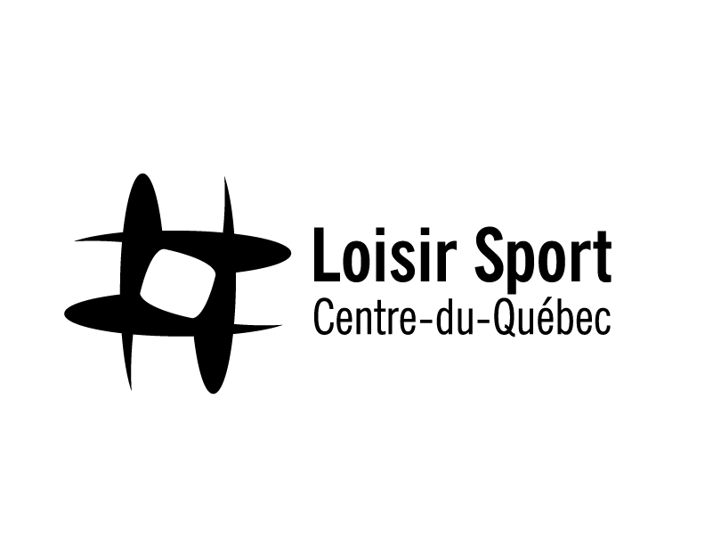

COMMUNIQUÉ DE PRESSE
Pour diffusion immédiate

59e FINALE DES JEUX DU QUÉBEC
UN DÉBUT PLUS LENT POUR LE BLOC 2
Centre-du-Québec, le jeudi 31 juillet 2025 – La journée du 31 juillet s’est distinguée par de belles performances sportives, des démonstrations exemplaires d’esprit d’équipe et un nouveau record établi dans l’épreuve du 50 mètres dos.

Natation – Un nouveau record des Jeux
La délégation est fière de souligner l’exploit de Xavier Nault (Victoriaville), qui a établi un nouveau record des Jeux dans l’épreuve du 50 mètres dos et,ce, seulement en qualification, avec un temps remarquable de 26,72 secondes. Cette performance place Xavier parmi les athlètes marquants de cette édition. Il sera à surveiller ce soir en finale A.

Soccer féminin – Une prestation solide malgré une issue cruelle
L’équipe féminine a livré une performance convaincante lors de la première demie de sa rencontre contre la région de Montréal. Dominantes sur le terrain, les joueuses se sont malheureusement inclinées une fois de plus à l’issue des tirs de barrage, comme la veille.
Malgré cette fin de match décevante, l’ensemble de l’équipe demeure extrêmement fier du travail accompli.

Fait saillant : un geste d’une grande noblesse
L’équipe tient à souligner le geste exceptionnel posé par Emery Gaudreau (Drummondville) lors du critérium U17 masculin. À la suite de la chute de son coéquipier Hubert Arguin (Nicolet), Emery a volontairement ralenti pour revenir l’accompagner sur les derniers kilomètres de la course. Ce geste de solidarité exemplaire reflète avec éloquence les valeurs fondamentales de respect, de camaraderie et d’esprit sportif que prône notre délégation.

Basketball féminin – Fin de parcours vers le podium
L’équipe féminine de basketball a subi aujourd’hui sa première défaite du tournoi, mettant ainsi fin à ses aspirations pour une place sur le podium. Malgré cette issue, les athlètes demeurent mobilisées et motivées en vue du match de position qu’elles disputeront demain à 8h.

Portraits de passionnés du sport : la polyvalence à l'honneur
Le bloc 2 des Jeux du Québec met en lumière des athlètes aussi talentueux que polyvalents, à l’image de Marianne Blais (Victoriaville), qui cumule les expériences en triathlon, ski alpin, natation, course à pied, eau libre, athlétisme et surtout vélo de montagne, sa véritable passion. Dès son plus jeune âge, elle a su se dépasser en compétitionnant avec des adversaires plus âgés, forgeant ainsi sa détermination. Emery Gaudreau (Drummondville), lui, avoue que l’expérience est aussi enrichissante qu’épuisante. Issu du sport-études, il a évolué activement en triathlon, et découvre plus récemment le cyclisme. Déjà présent à deux éditions précédentes des Jeux, il continue de s’impliquer avec ardeur.

Du côté de Romie Lapierre (Drummondville), le sport-études l’aide à concilier entraînement et réussite scolaire. Fatiguée, certes, mais heureuse, elle jongle entre triathlon, cyclisme et vélo de montagne avec le sourire. Matt Lemay (Saint-Sylvère) savoure l’ambiance unique des Jeux, tout en ayant en tête un prochain objectif : se qualifier en ski de fond pour les Jeux d’hiver à Blainville. Il se réjouit aussi d’échanger avec d'autres jeunes passionnés comme lui.

Zack Raymond (Bécancour), quant à lui, donne tout malgré la fatigue. Pratiquant aussi le hockey l’hiver, il se concentre désormais sur le cyclisme, qu’il poursuivra en sport-études aux Estacades. Enfin, Hubert Arguin (Nicolet) découvre les différences de niveau entre le cyclisme sur route et le vélo de montagne, et apprécie l’esprit de communauté dans le milieu. Bien intégré à son nouveau groupe, il reste rigoureux dans sa routine de récupération pour tenir la cadence. Ces jeunes démontrent que la passion du sport, l'engagement et la résilience sont bien vivants au sein du Centre-du-Québec.
Pour suivre les Jeux du Québec
Toute personne intéressée par les Jeux du Québec et par les performances des athlètes de la région, rendez-vous sur le site Internet de Loisir Sport Centre-du-Québec pour y trouver toute l’information concernant les horaires, les résultats, la liste des médaillés∙e∙s ainsi que les communiqués de presse. Les réseaux sociaux tels que la page Facebook Jeux du Québec Région CentreduQuébec et le compte Instagram GoCDQ offriront davantage des pointages en direct, les médailles reçues et les coulisses des athlètes (mot-clic #gocdq).

– 30 –

Source et contact : Laurence St-Hilaire
Agente de communication pour les Jeux du Québec
Loisir Sport Centre-du-Québec
Téléphone : 819 817-9344 | Courriel : lsthilaire@centre-du-quebec.qc.ca

Photo 1 : Xavier Nault, détenteur du record des Jeux au 50m dos
Photo 2 : Les 6 athlètes qui feront fait les 8 jours de compétition – de gauche à droite – Emery Gaudreau, Romie Lapierre, Marianne Blais, Hubert Arguin, Matt Lemay et Zack Raymond

